федеральное государственное бюджетное образовательное учреждение высшего образования

**«Вологодский государственный университет»**

Институт математики, естественных и компьютерных наук

(наименование института)

Кафедра «Автоматики и вычислительной техники»

(наименование кафедры)

**ЛАБОРАТОРНАЯ РАБОТА №6**

|  |  |
| --- | --- |
| Дисциплина | Операционные системы |

|  |  |
| --- | --- |
| Преподаватель | Дианов С.В., доцент |
|  | *(уч. степень, звание, должность. Ф.И.О)* |
| Выполнил (а) студент | *Соловьев Даниил Андреевич* |
|  | *(Ф.И.О)* |
| Группа, курс | РПС-31, 3-й курс |
| Оценка по защите |  |
|  | *(подпись преподавателя)* |

Вологда

2022 г.

**Мониторинг процессов в операционной системе Linux**

**Цель работы:**

Приобретение навыков получения информации о запушенных процессах и используемых ими ресурсах в операционной системе Linux.

**Задание 1**

Изучите команды, рассматриваемые в методических рекомендациях. Вставьте в отчет скриншоты их запуска. При этом опишите полученные результаты.

***Команда ps (сокращение от process status)***

Запуск ps без аргументов покажет только те процессы, которые были запущены Вами и привязаны к используемому Вами терминалу.

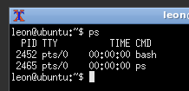

Добавив параметры a и u, я получил процессы, запущенные всеми пользователями, добавил в отображение информации о процессах имя запустившего пользователя и время запуска.

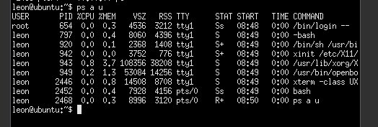

***Команда pstree***

Команда pstree выводит процессы в форме дерева.

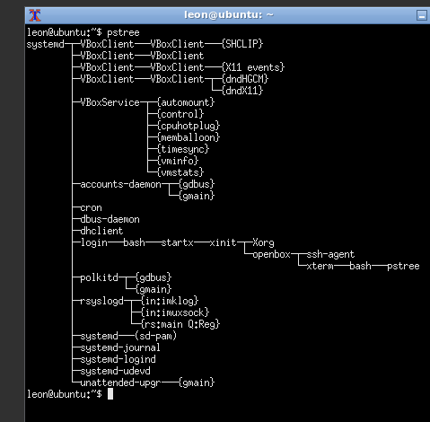

***Команда top***

top – позволяет наблюдать за процессами в режиме реального времени.

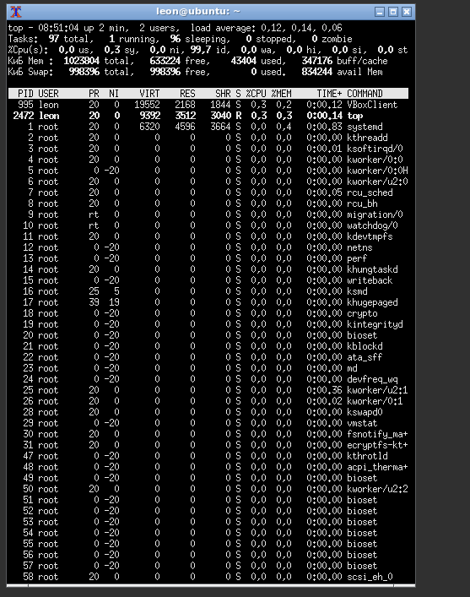

***/proc***

***/proc*** – используя эту псевдо-файловую систему можно получить доступ к структурам данных в ядре.

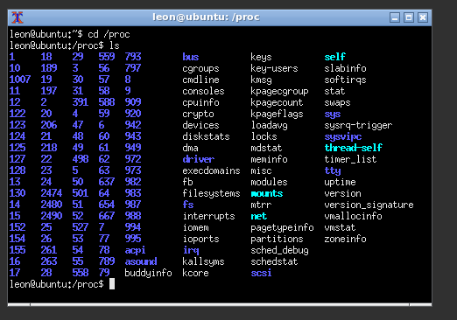

***free*** - возвращает информацию о свободной и используемой памяти в системе, как физической, так и виртуальной (в разделе подкачки на жестком диске).

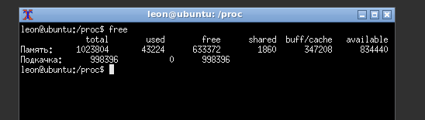

**Задание 2**

Напишите скрипт, решающий задачу вывода в файл списка PID всех процессов, которые находятся в статусе ожидания. Опишите работу скрипта.

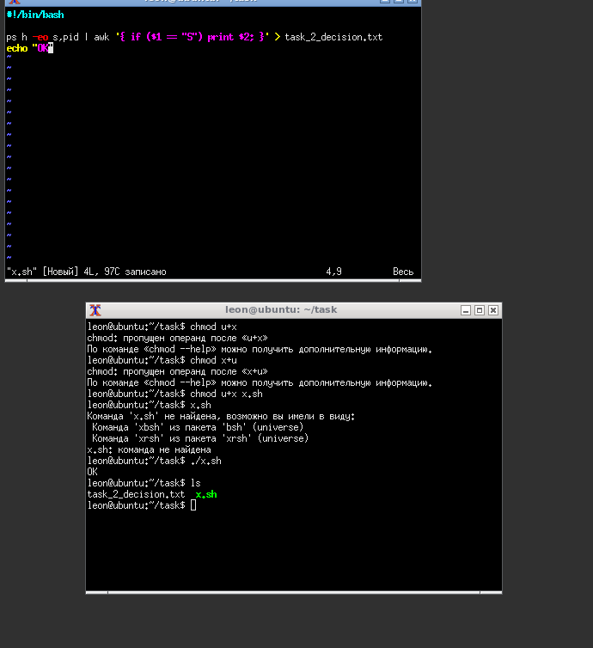

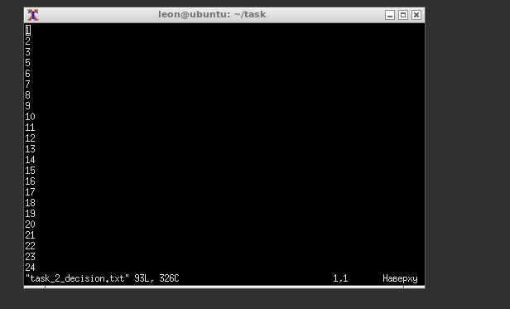

**Вывод:**

В ходе выполнения лабораторной работы я приобрёл навыки получения информации о запущенных процессах и используемых ими ресурсах ОС Linux, воспроизвёл приведённые в методических указаниях примеры, решил задачу.